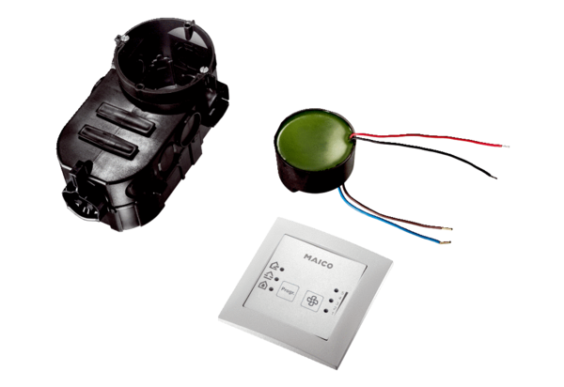Вентиляционный контроллер RLS PP-K1Комплект поставки: 1 штукАссортимент: К
Номер артикула: 0157.0193Изготовитель: MAICO

